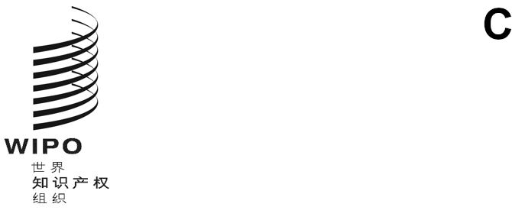
IPC/WG/53/1 PROV.
原文：英文
日期：2025年3月11日
国际专利分类专门联盟（IPC联盟）
IPC修订工作组
第五十三届会议
2025年5月12日至16日，日内瓦
议程草案
秘书处编拟
- 会议开幕
- 通过议程
见本文件。
- IPC专家委员会第五十六届会议的报告
参见文件IPC/CE/56/2。
- 五局合作第一工作组——分类工作组第二十八届会议的报告
由韩国特许厅代表五局进行口头报告。
- 涉及机械领域的IPC修订项目
参见项目C 536、C 538、F 148、F 185和F 186。
- 涉及电学领域的IPC修订项目
参见项目C 510、C 517、C 518、C 519、C 530、C 532、C 533、C 537、C 539、C 540、F 140、F 189、F 190、F 194、F 195、F 196、F 198和F 200。
- 涉及化学领域的IPC修订项目
参见项目C 529、C 531、C 534、C 535、C 541、C 542、F 180、F 203和F 205。
- 涉及机械领域的IPC维护项目
参见项目M 634、M 836、M 842和M 843。
- 涉及电学领域的IPC维护项目
参见项目M 621、M 633、M 838和M 839。
- 涉及化学领域的IPC维护项目
参见项目M 627。
- M 200至M 500项目中删除非限制性参见（NLR）的状况
参见项目WG 191。
- IPC信息技术支持的最新信息
由国际局介绍。
- 工作组下届会议
- 通过报告
- 会议闭幕
[文件完]

